EVIDENCIA DE PRODUCTO
EVALUACIÓN Y CERTIFICACIÓN DE COMPETENCIAS LABORALES - ECCL SENA
NOMBRES Y APELLIDOS DEL CANDIDATO: JULIÁN VANEGAS
DOCUMENTO: 1042852002
NORMA: 220501096 Desarrollar solución de software de acuerdo con especificaciones de diseño y marcos de referencia.
FECHA DE ENTREGA: _07 /09/2026

DOCUMENTO TÉCNICO DE CÓDIGO FUENTE
Estructura del proyecto | El proyecto sigue un flujo lineal de un solo script de extracción, transformación y carga (ETL), pensado para un repositorio analítico de tamaño reducido que alimenta un tablero de Power BI. La organización de archivos es la siguiente:  PRUEBADESEMPENO/  |  |-- BASEACTUALIZACION.csv # Fuente original (datos crudos)  |-- BYD.py # Script unico de ETL (extraccion-transformacion-carga)  |-- docker-compose.yml # Definicion del contenedor PostgreSQL  |-- .env # Variables de entorno (credenciales, no versionado)  `-- DECISIONES_TECNICAS.md # Documentacion de decisiones de diseno  Se optó deliberadamente por un script único en lugar de un paquete con múltiples módulos, dado el alcance del proyecto: un solo origen de datos y dos tablas de destino. La separación de responsabilidades se logra dentro del mismo archivo mediante secciones delimitadas por comentarios, no mediante archivos separados.  Evidencia adjunta: DOCUMENTOTECNIICO.docx, numeral 1.
Descripción de carpetas y módulos | Aunque el código reside en un solo archivo, se divide funcionalmente en seis bloques secuenciales, cada uno con una responsabilidad única:  • Conexión: crea el engine de SQLAlchemy hacia PostgreSQL (contenedor Docker, puerto 5434), leyendo las credenciales desde el archivo .env.  • Clasificación de columnas: declara qué columnas son numéricas enteras y cuáles son ratios decimales, para aplicar reglas de limpieza distintas a cada grupo.  • Limpieza: normaliza encabezados a snake_case, elimina duplicados exactos, convierte tipos, trata nulos y estandariza el texto de las columnas categóricas.  • Normalización 3FN: extrae la dimensión empresas desde la columna empresa y genera el campo id_empresa.  • Métricas derivadas: calcula variaciones interanuales, margen neto recalculado y dependencia del subsidio estatal.  • Carga a PostgreSQL: elimina las tablas anteriores, inserta los DataFrames y aplica las llaves primarias y foránea.  Archivos de soporte: BASEACTUALIZACION.csv (origen de datos), docker-compose.yml (definición del servicio de base de datos), .env (credenciales fuera del código) y DECISIONES_TECNICAS.md (registro de decisiones de diseño).  Evidencia adjunta: DOCUMENTOTECNIICO.docx, numeral 2.
Explicación del flujo del sistema | El pipeline se ejecuta de forma secuencial cada vez que se corre el script, siguiendo estos pasos:  1. Lectura del CSV crudo (BASEACTUALIZACION.csv) hacia un DataFrame de pandas.  2. Eliminación de duplicados exactos y normalización de encabezados a snake_case.  3. Limpieza diferenciada: las columnas numéricas se convierten y redondean a entero; las columnas de ratio (sufijo _dec) conservan cuatro decimales; las columnas de texto se normalizan a mayúsculas sin espacios ni signos.  4. Conversión y normalización de la columna fecha a tipo datetime.  5. Construcción del modelo en Tercera Forma Normal: se extrae df_empresas (dimensión) y se generan los id_empresa.  6. Filtrado de filas sin fecha o sin id_empresa, que no pueden participar en la llave primaria compuesta.  7. Cálculo de métricas derivadas: variación interanual de ingresos y de beneficio, margen neto recalculado como control de calidad y dependencia del subsidio estatal.  8. Carga a PostgreSQL: se eliminan las tablas anteriores con DROP TABLE ... CASCADE y se insertan las tablas empresas y desempeno_anual ya limpias.  9. Se agregan la llave primaria en empresas, la llave primaria compuesta (id_empresa, fecha) en desempeno_anual y la llave foránea entre ambas.  10. Power BI se conecta a localhost:5434 en modo importación y consume el modelo relacional directamente, sin transformación adicional.  Este orden es intencional: la normalización de nombres de empresa ocurre antes de construir la dimensión, porque si se aplicara después cada variante de escritura ya habría generado un id_empresa distinto.  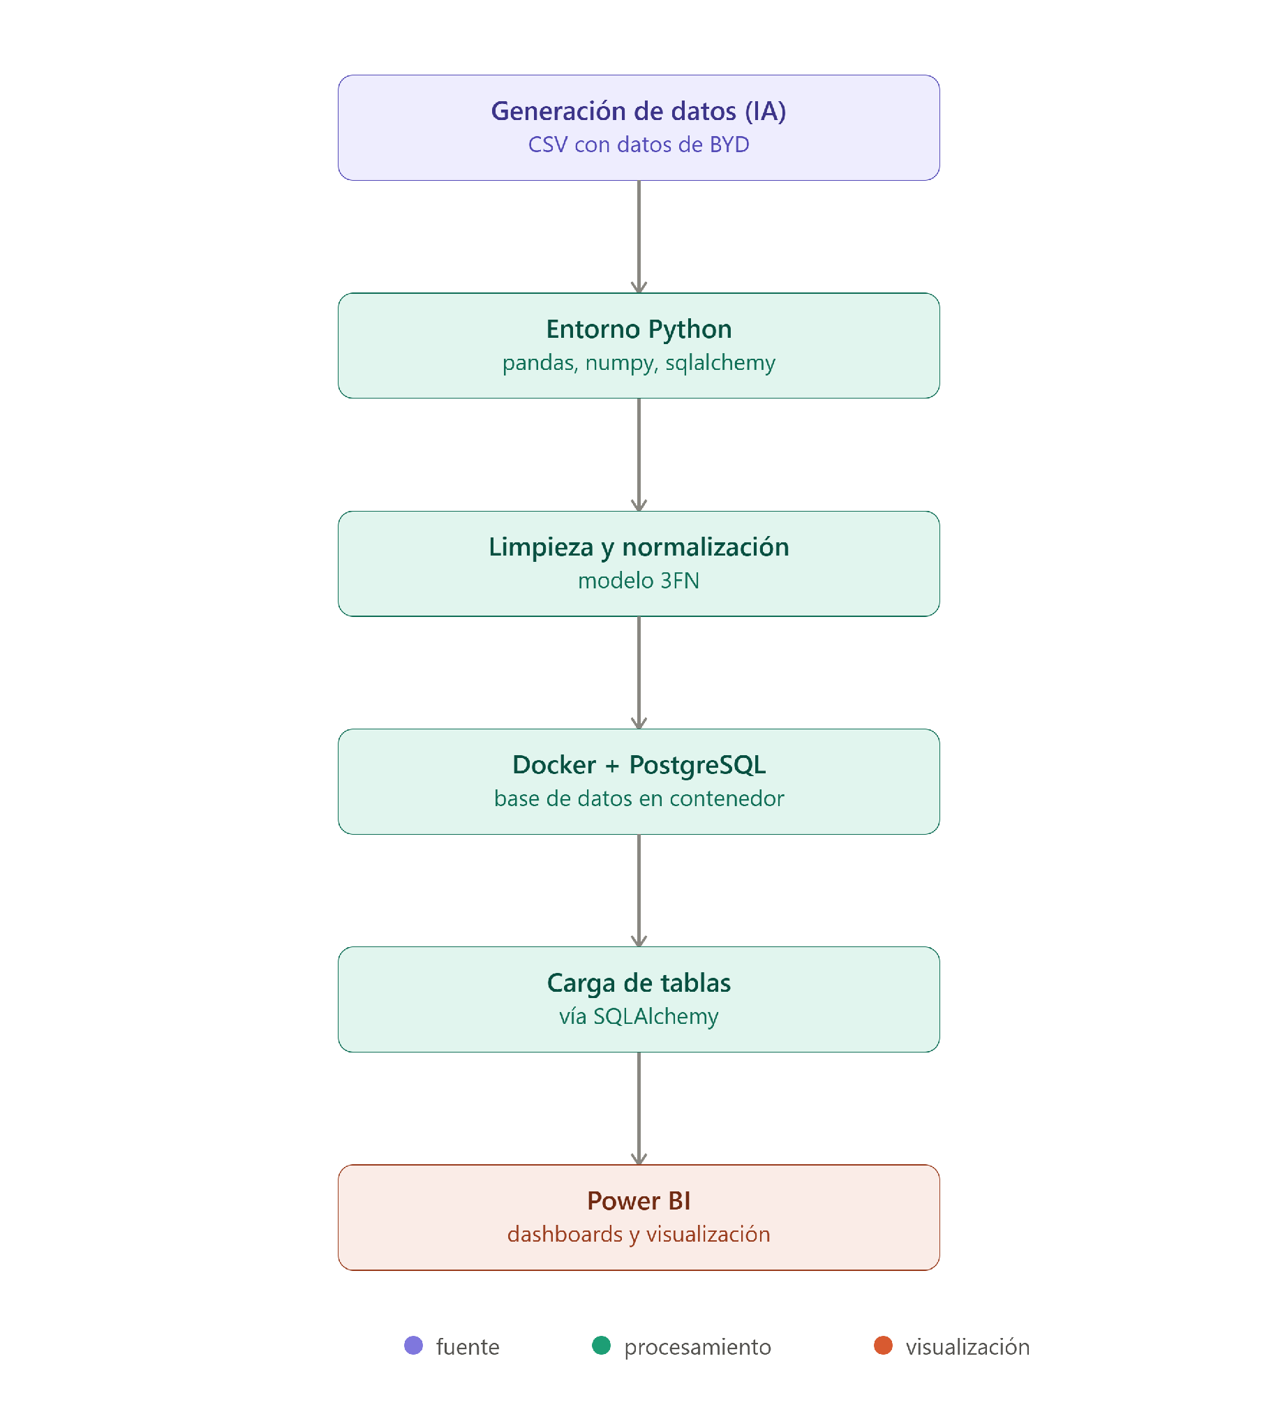  Figura 1. Flujo del sistema, desde el CSV origen hasta el tablero de Power BI.
Fragmentos de código relevantes comentados | Se presentan los fragmentos más representativos del script BYD.py, con la explicación de la decisión técnica asociada.  6.1 Conexión a PostgreSQL con credenciales por variable de entorno  El script original incluía usuario y contraseña como texto literal en la cadena de conexión. Se corrigió para leer las credenciales desde variables de entorno mediante python-dotenv, evitando exponerlas en el código fuente.  from dotenv import load_dotenv  import os  load_dotenv()  engine = create_engine(  f"postgresql+psycopg2://{os.getenv('PG_USER')}:{os.getenv('PG_PASS')}"  f"@{os.getenv('PG_HOST')}:{os.getenv('PG_PORT')}/{os.getenv('PG_DB')}"  )  6.2 Limpieza diferenciada por tipo de columna  Las columnas numéricas absolutas (millones de USD, unidades) se redondean a entero. Las columnas de ratio, con sufijo _dec, conservan cuatro decimales, porque una diferencia de 0,0001 en un margen neto es material y redondearla a entero la convertiría en cero.  for col in columna_numericas:  if col in df.columns:  df[col] = df[col].astype(str).str.strip().replace(r"[$, ]", "", regex=True)  df[col] = pd.to_numeric(df[col], errors="coerce").round(0)  for col in columnas_float:  if col in df.columns:  df[col] = df[col].astype(str).str.strip().str.replace("..", ".", regex=False)  df[col] = pd.to_numeric(df[col], errors="coerce").round(4)  6.3 Corrección aplicada: conversión de fechas  El código original ejecutaba pd.to_datetime() sin asignar el resultado a ninguna variable, por lo que la columna fecha nunca se convertía y quedaba expuesta a la limpieza de texto, que eliminaba los guiones.  df["fecha"] = pd.to_datetime(df["fecha"], format="mixed", errors="coerce")  df["fecha"] = df["fecha"].dt.normalize()  6.4 Normalización del texto de agrupación  Las columnas categóricas se normalizan con una cadena única de transformaciones para que 'byd auto', 'BYD Auto' y ' byd auto ' converjan siempre al mismo valor, evitando que la dimensión de empresas genere identificadores duplicados para la misma compañía.  df[col] = (df[col]  .fillna("DESCONOCIDO")  .astype(str)  .str.strip()  .str.replace("-", "", regex=False)  .str.replace(".", "", regex=False)  .str.replace(" ", "_", regex=False)  .str.replace(r"[(, )]", "", regex=True)  .str.upper())  6.5 Tratamiento de nulos en métricas clave, sin imputar con cero  El código original aplicaba fillna(0) sobre todas las columnas numéricas, lo que hacía indistinguible un año sin dato de beneficio neto de un año con beneficio real de cero. Se conserva NULL en las métricas, salvo en inyecciones de gobierno, donde el cero sí tiene significado de negocio: no recibió subsidio ese año.  df['inyecciones_gobierno_usd_mn'] = df['inyecciones_gobierno_usd_mn'].fillna(0)  for col in columna_numericas:  if col in df.columns and col != 'inyecciones_gobierno_usd_mn':  df[col] = pd.to_numeric(df[col], errors="coerce").round(0)  6.6 Normalización a Tercera Forma Normal y carga a PostgreSQL  df_empresas = df[['empresa']].drop_duplicates().reset_index(drop=True)  df_empresas['id_empresa'] = df_empresas.index + 1  df = df.merge(df_empresas, on='empresa', how='left')  df_desempeno = df[df['fecha'].notna()][columnas_hechos].copy()  df_desempeno.drop_duplicates(subset=['id_empresa', 'fecha'], keep='first', inplace=True)  df_empresas.to_sql('empresas', con=engine, if_exists='replace', index=False)  df_desempeno.to_sql('desempeno_anual', con=engine, if_exists='replace', index=False)  with engine.connect() as con:  con.execute(text("ALTER TABLE empresas ADD PRIMARY KEY (id_empresa);"))  con.execute(text("ALTER TABLE desempeno_anual ADD PRIMARY KEY (id_empresa, fecha);"))  con.execute(text("ALTER TABLE desempeno_anual ADD CONSTRAINT fk_empresa "  "FOREIGN KEY (id_empresa) REFERENCES empresas(id_empresa);"))  6.7 Métricas derivadas para el análisis de negocio  df_desempeno = df_desempeno.sort_values(['id_empresa', 'fecha'])  g = df_desempeno.groupby('id_empresa')  df_desempeno['var_ingresos_yoy_dec'] = g['ingresos_totales_usd_mn'].pct_change().round(4)  df_desempeno['var_beneficio_yoy_dec'] = g['beneficio_neto_usd_mn'].pct_change().round(4)  df_desempeno['margen_neto_calc_dec'] = (  df_desempeno['beneficio_neto_usd_mn'] / df_desempeno['ingresos_totales_usd_mn']  ).replace([np.inf, -np.inf], np.nan).round(4)  df_desempeno['dependencia_subsidio_dec'] = (  df_desempeno['inyecciones_gobierno_usd_mn'] / df_desempeno['beneficio_neto_usd_mn']  ).replace([np.inf, -np.inf], np.nan).round(4)  Evidencia adjunta: DOCUMENTOTECNIICO.docx, numeral 6.
Tecnologías usadas | • Python 3: lenguaje del pipeline de limpieza y carga.  • pandas y numpy: transformación, limpieza y cálculo de métricas derivadas sobre el DataFrame.  • SQLAlchemy y psycopg2-binary: conexión y carga de datos hacia PostgreSQL mediante to_sql y ejecución de sentencias DDL.  • PostgreSQL 16 sobre Docker: motor de base de datos relacional, en contenedor aislado publicado en el puerto 5434.  • python-dotenv: carga de credenciales desde variables de entorno en lugar de dejarlas en texto plano.  • Power BI Desktop: consumo del modelo relacional en modo importación, mediante el conector nativo de PostgreSQL.  • Visual Studio Code: entorno de desarrollo y terminal integrada para la ejecución del pipeline.  • pgAdmin 4: administración y verificación de la base de datos.  Evidencia adjunta: DOCUMENTOTECNIICO.docx, numeral 3.
INSTRUCTIVO DE USO DE LA SOLUCIÓN DE SOFTWARE
Requisitos del sistema | Software necesario  • Visual Studio Code: editor de código fuente para la gestión e inspección del script ETL.  • Python 3.x: entorno de ejecución con soporte para entornos virtuales (venv).  • Docker Desktop: motor de contenedores para la ejecución aislada de la base de datos PostgreSQL.  • pgAdmin 4: herramienta de administración de la base de datos relacional.  • Power BI Desktop: aplicación de business intelligence para la conexión, el modelado y la generación de tableros.  Librerías de Python requeridas en el entorno virtual  • pandas: manipulación, estructuración y filtrado del dataset.  • numpy: soporte en operaciones matemáticas y manejo de nulos.  • sqlalchemy: gestión del motor de conexión SQL.  • psycopg2-binary: driver nativo para la comunicación de Python con PostgreSQL.  • python-dotenv: gestión segura de credenciales mediante variables de entorno.  Evidencia adjunta: MANUALUSUARIO.docx, numeral 1.
Pasos de instalación o ejecución | Paso 1. Abrir el entorno de desarrollo y la carpeta del proyecto  Abrir Visual Studio Code, ir a Archivo > Abrir carpeta y seleccionar la carpeta principal de la solución, que contiene BYD.py, docker-compose.yml, BASEACTUALIZACION.csv y .env.  Paso 2. Crear el entorno virtual e instalar las dependencias  python -m venv venv  # En Windows:  .\venv\Scripts\activate  # En Linux / macOS:  source venv/bin/activate  pip install pandas numpy sqlalchemy psycopg2-binary python-dotenv  Paso 3. Verificar e iniciar el servicio en Docker  Es indispensable abrir Docker Desktop y comprobar que el motor de contenedores esté activo antes de desplegar el contenedor.  docker compose up -d  Verificar en Docker Desktop que el contenedor aparezca en estado Running, operando sobre el puerto 5434.  Paso 4. Crear la base de datos en pgAdmin  Iniciar pgAdmin 4, conectar al servidor local en el puerto 5434 y crear la base de datos mediante clic derecho sobre Databases > Create > Database. El nombre debe coincidir exactamente con el valor de PG_DB definido en el archivo .env.  Paso 5. Ejecutar el pipeline ETL  python BYD.py  El script procesa BASEACTUALIZACION.csv, ejecuta las transformaciones de limpieza y crea dinámicamente las tablas empresas y desempeno_anual en PostgreSQL bajo el modelo 3FN.  Paso 6. Conectar y cargar el modelo en Power BI  Abrir Power BI Desktop, seleccionar Informe en blanco y usar Obtener datos > Base de datos PostgreSQL con los siguientes parámetros: servidor localhost:5434, modo de conectividad Importación y las credenciales definidas en el archivo .env. Seleccionar las tablas empresas y desempeno_anual en el navegador y pulsar Cargar.  Evidencia adjunta: MANUALUSUARIO.docx, numeral 2.
Descripción de las funcionalidades | • Pipeline ETL automatizado: extracción de datos sin procesar, limpieza diferencial por tipo de variable (enteros frente a decimales) y normalización automática de textos y fechas.  • Control de calidad de datos: eliminación de duplicados, marcado de registros atípicos con valores centinela y registro en consola del número de filas descartadas o marcadas en cada paso.  • Persistencia relacional en 3FN: construcción de la dimensión empresas y de la tabla de hechos desempeno_anual, garantizando integridad referencial mediante llaves primarias y foránea aplicadas a nivel de motor.  • Cálculo de métricas de negocio: variación interanual de ingresos y de beneficio, margen neto recalculado como control de calidad y dependencia del subsidio estatal.  • Visualización interactiva en Power BI: filtrado dinámico por empresa, análisis de variaciones interanuales y comparación de métricas de desempeño financiero.  Ejemplos de uso  • Comparación interanual BYD frente a Tesla: seleccionar una empresa en el segmentador de Power BI para evaluar la evolución del beneficio neto y la variación de ingresos (var_ingresos_yoy_dec).  • Evaluación de subsidios estatales: consultar la métrica dependencia_subsidio_dec para analizar qué proporción de las ganancias operativas proviene de transferencias gubernamentales.  Evidencia adjunta: MANUALUSUARIO.docx, numerales 3 y 4.
Capturas de pantalla del sistema | Se presenta el tablero de Power BI en funcionamiento, construido sobre las tablas cargadas por el pipeline. El informe se organiza en tres secciones: crecimiento de BYD en los últimos cinco años, análisis de la salud financiera de ese crecimiento y comparación con su mayor competidor.  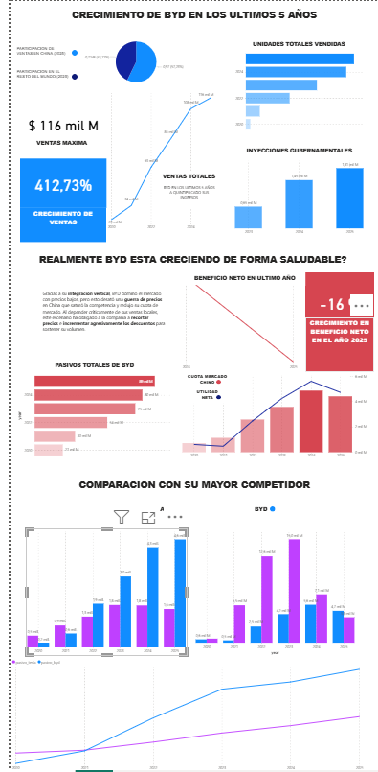  Figura 2. Tablero de Power BI conectado al modelo relacional en PostgreSQL.  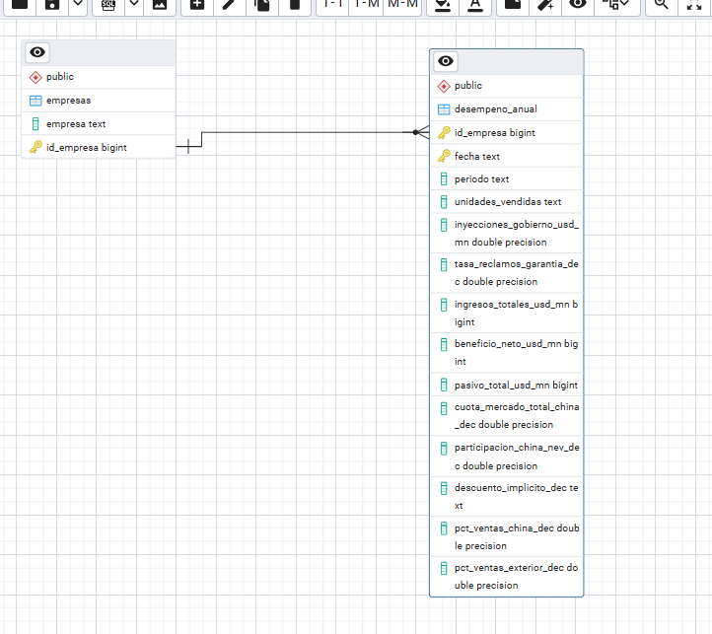  Figura 3. Tablas empresas y desempeno_anual creadas por el pipeline, con su relación en pgAdmin.
SOLUCIÓN DE SOFTWARE
Repositorio en GitHub o GitLab | El código fuente completo de la solución se encuentra publicado en el siguiente repositorio:  URL del repositorio: https://github.com/julianvanegs/SENA  El repositorio contiene el script BYD.py, el archivo docker-compose.yml, el archivo de ejemplo .env.example y el documento DECISIONES_TECNICAS.md. El archivo .env real no se versiona, en cumplimiento del requisito RNF01 de seguridad.
Código fuente completo | Se entrega el código fuente completo de la solución, compuesto por los siguientes archivos:  • BYD.py — script único de extracción, transformación y carga, organizado en seis bloques funcionales.  • docker-compose.yml — definición del servicio PostgreSQL 16 en contenedor, publicado en el puerto 5434.  • .env — variables de entorno con las credenciales de conexión (PG_USER, PG_PASS, PG_HOST, PG_PORT, PG_DB), no versionado.  • BASEACTUALIZACION.csv — archivo de datos de origen.  • DECISIONES_TECNICAS.md — documentación de las decisiones de diseño y de las correcciones aplicadas.  La documentación detallada de cada bloque, con los fragmentos comentados, se encuentra en el documento técnico adjunto (DOCUMENTOTECNIICO.docx). TODO ESTA EN GITHUB
Base de datos o scripts SQL | La base de datos se genera por código: el script elimina las tablas previas y las recrea en cada ejecución mediante SQLAlchemy, aplicando después las restricciones con sentencias DDL. Las sentencias ejecutadas son:  DROP TABLE IF EXISTS desempeno_anual CASCADE;  DROP TABLE IF EXISTS empresas CASCADE;  ALTER TABLE empresas ADD PRIMARY KEY (id_empresa);  ALTER TABLE desempeno_anual ADD PRIMARY KEY (id_empresa, fecha);  ALTER TABLE desempeno_anual ADD CONSTRAINT fk_empresa FOREIGN KEY (id_empresa) REFERENCES empresas(id_empresa); TODO ESTA EN GITHUB  Modelo resultante: la tabla empresas (dimensión, una fila por empresa) y la tabla desempeno_anual (hechos, una fila por empresa y fecha), relacionadas 1 a 0..* mediante id_empresa.  El despliegue del motor se realiza con docker compose up -d a partir del archivo docker-compose.yml, lo que permite reproducir la base en cualquier equipo sin instalar PostgreSQL manualmente.
Aplicación ejecutable o API funcionando | La solución se entrega funcionando de extremo a extremo. La verificación se realiza en tres puntos:  1. Contenedor PostgreSQL activo en Docker Desktop, en estado Running sobre el puerto 5434.  2. Tablas empresas y desempeno_anual creadas y pobladas, verificables desde pgAdmin 4 con sus llaves primarias y foránea aplicadas.  3. Tablero de Power BI conectado a localhost:5434 en modo importación, con los visuales respondiendo al segmentador de empresa.  Limitaciones conocidas  • Los datos de origen provienen de generación asistida por inteligencia artificial, no de extracción directa de reportes financieros auditados.  • La recarga completa (DROP e inserción) no conserva historial de versiones anteriores.  • El modelo no incluye una dimensión de tiempo dedicada para análisis de estacionalidad intraanual.  • No existen pruebas automatizadas; las validaciones de calidad se registran en consola pero no detienen la ejecución del pipeline.

Firma: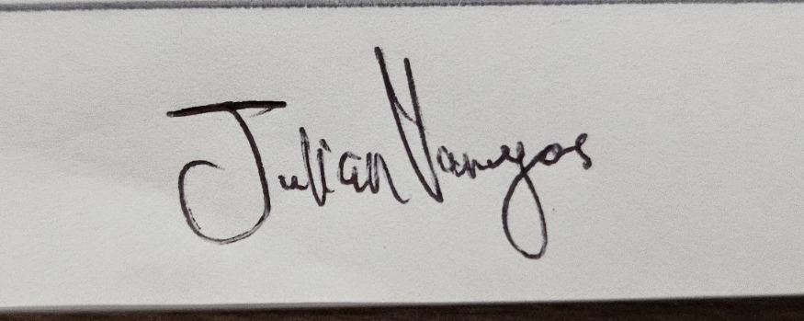
Nombres y Apellidos del candidato: JULIÁN VANEGAS
Documento:1042852002

